Årsplan 2025/2026
Vikåsen familiebarnehage AS

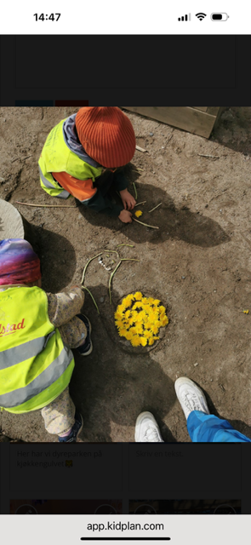

Innhold
Innledning 4
Skogen- en kilde til inspirasjon 4
Personalet 5
Barnehageloven og Rammeplan 5
Formålsparagrafen 5
Virksomhetsplan 5
Kommunikasjonsverktøy 6
Samarbeidsutvalget og foreldrerådet 6
Rutiner for innkalling 6
Årsplan 7
Foresattes medvirkning og foreldresamarbeid 7
Barns medvirkning 8
Temaarbeid for 2025/2026 9
Årshjul 10
Bærekraftig utvikling 12
Barnehagens åpningstider 12
Dagsrytmen 13
Kosthold 15
Bursdag 16
Dokumentasjon 16
Nærmiljø 16
Kommunikasjon, språk og tekst 17
Realfag 18
Fagområdene i Rammeplanen 19
Progresjonsplan 19
Alle Med 30
Evaluering 30
Overgangen fra barnehage til skole 31
Barnehagens tiltak 31
Våre verdier 32
Tilvenning 32
Trygghetssirkelen som verktøy i tilvenningsperiode 33
Mobbing 34
Samarbeid mellom barnehage og hjemmet 35
Lek og vennskap 35
Hva krever dette av oss voksne? 36
Kjennetegn på måloppnåelse 36
Omsorg 37
Læring 37

Innledning
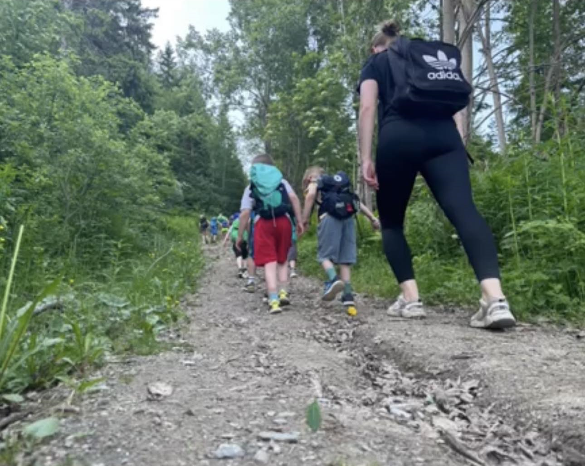
Velkommen til Vikåsen familiebarnehage og velkommen til et nytt barnehageår. Vikåsen familiebarnehage er en privateid familiebarnehage med statlig støtte. Vi har drevet barnehagen siden august 2005. Barnehagen holder til i et rolig boligområde hvor skogen er vår nærmeste nabo. Skogen er også et område vi bruker mye mot alle fagområder i rammeplan. Vi velger derfor å bruke profilen «Skogen som vår lekeplass».
Barnehagen har lokaler med egen inngang for barnehagen i 1. etasje og hele etasjen på 90 kvadrat brukes kun til barnehagen.
Vi samarbeider tett med andre familiebarnehager på Vikåsen samt Løkka familiebarnehage på Jonsvatnet. Vi møtes ofte og har et tett samarbeid på tvers av grupper. På denne måten blir barna trygg i både små og store grupper, samt at vi er flere voksne som utveksler erfaringer og fagkunnskap.

Skogen- en kilde til inspirasjon
Vi har naturlekeplassen vår rett utenfor barnehage slik at barna blir introdusert til utelivet. De større barna tar på eget initiativ mye ansvar for at de minste barna. ikke alle har lært å gå når de starter i barnehagen og for mange er dette det første møtet med alt som finnes på skogbunnen. Kanskje har de aldri krabbet opp en bakke før heller? Vi er heller ikke så opptatt av klokken og akkurat når skal noe skje, men veksler mellom aktivitet og ro, slik at barna får tid til å la opplevelsene synke inn.
Vi er opptatt av å ikke overtenke når vi går ut. Vi har en plan, men vi er også spontane når barna våre kommer med innspill. Barnehagen har en frilufts profil hvor vi er opptatt av å se natur, kultur og helse i sammenheng med aktiviteter vi gjør. Men samtidig er vi nøye med å ikke planlegge dagen i hjel med aktiviteter, men ha tid til møte barnas undring og behov i samsvar med deres erfaringer. Vi gir oss muligheten til å tilpasse aktiviteter etter barna behov. Våre dager kan ha uventede vendinger ut ifra hva barna tenker. Kanskje finner vi nedgravde skatter i sandkassen? Kanskje er det dinosaurskjelett blant blåbærlyngen i skogen? Og hvordan havnet funnene der tro?
Vi benytter oss av få ferdige leker, men lar barna utvikle kreativiteten med å skape sin egen lekeplass eller sine egne leker. For en busk eller et tre er ikke bare en busk. Den kan være slott, et hus, ninjaplass, en bil eller kanskje et sykehus? Pinner, kongler og stener er utømmelig i skogen vår.
Vi tar oss tid til å lytte til og lære om naturen. Vi ser på fugler, insekter og blomster og har ofte med oppslagsbøker. Vi har også grønnsaker som vi planter, høster og vi spiser. Skogen har alt av blåbær, bringebær og tyttebær. Vi har bålpanne som vi tenner opp og lager mat i og vi går ofte turer i nærområdet. Da leter vi etter spor fra dyrene i skogen vår og kanskje dukker det opp et rådyr blant buskene? Formingsaktivitet tar vi jo med oss ut i naturen.
Gjennom natur og kultur fremmer vi barnas fysiske og psykiske helse. Det bidrar til at barna blir mer robuste. Sunn mat, bevegelse i natur, god trivsel og vennskap er faktorer som teller for å oppnå god helse.

Personalet
Marianne H. Aadahl er eier/driver og styrer av barnehagen. Marianne ble ferdig utdannet barnehagelærer våren 2016 og jobber 100 %. Hun har tatt etterutdannelse i språklæring og språkutvikling. Marianne har tatt flere fag innen psykisk helse for barn og unge ved NTNU, og styrerutdanning ved DMMH. Hun har også tatt ulike fag innen spesialpedagogikk.
I tillegg jobber Amanda som har fartstid i ulike barnehager samt June som har konvertert fra servitøryrke til barnehageyrke. De er begge ivrige i sitt arbeid med barna og har funnet sitt «kall» i livet
Denne årsplanen skal være et arbeidsredskap for de ansatte, men skal også gi nødvendig informasjon til dere foreldre. På denne måten kan foreldre være med på å påvirke hverdagen i barnehagen da vi ønsker et tett foreldresamarbeid. Samtidig fungerer årsplan som et dokument for tilsynsmyndighetene.
Vi tar utgangspunkt i:
- Barnehageloven
- Rammeplan for barnehager (forskrift til loven)
- Formålsparagrafen
- Lokale forhold
Barnehageloven og Rammeplan for barnehager (forskrift til loven) er vårt viktige styringsverktøy. Barnehagen hører under Kunnskapsdepartementet og reguleres gjennom lov om barnehager fra 17. juni 2005 (barnehageloven). Departementet fastsetter rammeplan for barnehagen med retningslinjer for barnehagens innhold og oppgaver. Rammeplanen er tydelig på hvilke nasjonale krav som stilles til barnehager, og den stiller også krav til hva den lokale årsplanen skal omhandle. Rammeplanens verdigrunnlag fokuserer særlig på barn og barndom og verdier som: demokrati, mangfold, gjensidighet, medvirkning, respekt, likestilling, helse, likeverd, helsebærekraftig utvikling, livsmestring og er viktige begreper i denne sammenheng.
Formålsparagrafen går ut på at vi skal formidle grunnleggende kristne verdier og humanistisk arv og tradisjon forankret i menneskerettighetene. I samarbeid og forståelse med hjemmet skal vi ivareta barns behov for omsorg og lek, og fremme læring og danning som grunnlag for allsidig utvikling.
Virksomhetsplan: Det ligger plan i kalender på KidPlan over de ulike ting vi skal være med på i barnehagen. Det blir varslet om viktige datoer, bursdager og spesielle ting som kan innbefatte dere foreldre. Årshjul inneholder aktiviteter, samt at det varsles overordnet om ulike store tema i månedsinfoen som vi sender ut.
Et annet viktig supplement til årsplanen er barnehagens månedsbrev. Denne omhandler en oppsummering av måneden som har gått og alle ansatte forteller gjennom innholdet i brevet, videre til dere foreldre hva vi har gjort.

Kommunikasjonsverktøy
Vi benytter oss av kommunikasjonsverktøyet KidPlan for å nå ut til foreldre. Her legger vi ut bilder fra barnehagehverdagen, oppdaterer kalender, legger ut beskjeder og planer, oppdaterer samtykker og kommuniserer med foreldre gjennom et meldingsverktøy.
Vi har egen nettside som er relevant for barnehagen. https://www.vikåsenfamiliebarnehage.no
Vedtekter for Vikåsen familiebarnehage oppdateres en gang i året og ligger tilgjengelig på nett og i barnehagens internkontrollperm.

Samarbeidsutvalget og foreldrerådet
Foreldrenes arbeidsutvalg består av 2 foreldre. Disse blir valgt for 1 år om gangen. Disse 2 er også med i samarbeidsutvalget. Barnehagens samarbeidsutvalg skal være et rådgivende, kontaktskapende og samordnende organ.
Samarbeidsutvalget består av foreldre/foresatte og ansatt i barnehagen, slik at hver gruppe er likt representert. SU i Vikåsen familiebarnehage AS består av to ansatte og to foreldrerepresentanter. SU har 2 faste møter i året, samt ekstra møter når det er nødvendig å møtes. Styrer sender ut innkallelse til møtene god tid i forveien, slik at samarbeidsutvalget har mulighet til å ta opp med foreldregruppen om det er et ønske å legge frem saker. Møte avholdes 14 dager etter at saker er kommet inn. Det blir utnevnt en referent som sørger for å sende ut møtereferat til alle foreldre.

Rutiner for innkalling
1) Før møteinnkalling diskuterer de ansatte i barnehagen om hva de synes bør tas opp må møte 2) Samtidig varsles det på gruppechat på KidPlan om at det skal være et møte og at saker som foreldrene vil skal tas opp, sendes til foreldrerepresentantene i samarbeidsutvalget 3) Foreldrerepresentantene tar utgangspunkt i dette og melder videre til Marianne H. Aadahl om det foreligger saker fra foreldre. 4) Marianne sender deretter ut saksliste og innkaller til møte med saker, hvor og når. Det er likestilt med representanter fra ansatte og foreldre i SU 5) På møtet velges det sekretær som sender ut referat på KidPlan. 6) Det avholdes fast 2 møter i året, om ønskelig flere.
Foreldrenes arbeidsutvalg skal godkjenne og evaluere årsplanen.
Foreldrerådets oppgave innbefatter blant annet å bidra
-Til at aktivitetene og oppfølgningen av barna skjer i nært samarbeid og forståelse med barnas hjem.
-Fremme interesser som er felles fra foreldrene, bidra til at et samarbeid mellom barnehagen og foreldre skaper et godt oppvekstmiljø for barna i barnehagen.
- jobbe systematisk sammen med barnehagen for å oppnå et godt psykososialt miljø. - At foreldrebetalingen ikke overskrider maksimalgrense etter barnehagelovens §15.
-Styrer skal sørge for at saker av viktighet forelegges samarbeidsutvalget.
Barnehagen avholder 2 foreldremøter pr. år, den ene på høsten og den andre på våren. Vårens foreldremøte er temabasert.
Styrer varsler på KidPlan ved barnehagestart hvem som er representanter og legger ved mailadresser og telefonnummer slik at de kan bli nådd av foreldre. Det varsles om møtevirksomhet og agenda på KidPlan.
Årsplan blir sendt til foreldrerepresentantene for gjennomsyn og godkjenning, for deretter å bli lagt ut på KidPlan. Det legges også ut en link på nettsiden til barnehagen. Vi ønsker at foreldrene kommer med innspill og engasjerer seg i barnehagehverdagen, da vi verdsetter et godt foreldresamarbeid.

Foresattes medvirkning og foreldresamarbeid
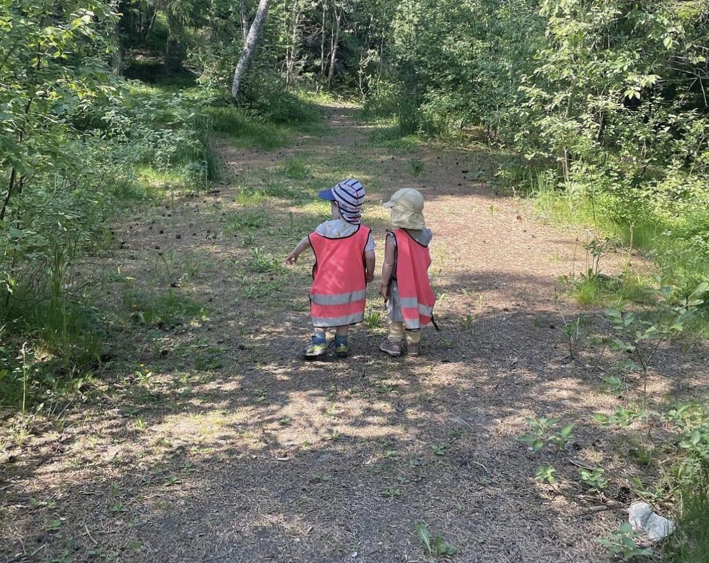
Foreldrenes rett til medvirkning er nedfelt i barnehagelovens § 4, som omhandler foreldreråd og samarbeidsutvalg.
Mål:» Barnehagen skal i samarbeid og forståelse med hjemmet ivareta barns behov for omsorg og lek, og fremme læring og danning som grunnlag for allsidig utvikling» (§ 1 Formål). Med forståelse menes her en gjensidig respekt og anerkjennelse for hverandres ansvar og oppgaver i forhold til barnet. Med samarbeid menes regelmessig kontakt der informasjon og begrunnelser utveksles.
Vi ønsker et godt samarbeid med foreldre/foresatte. Vi ønsker at samarbeidet skal bygge på gjensidig åpenhet, tillit og respekt til det beste for barnet. Ved å ha en god dialog, håper vi at det gode grunnlag blir lagt mellom foreldre/foresatte og personalet.
Det er foreldrene/foresatte som kjenner barna sine best og er "eksperter på egne barn". Samtidig har personalet i barnehagen mye erfaring og kompetanse og kan være til hjelp og veilede i ulike situasjoner.
Det avholdes to foreldremøter i året hvor foreldre blir informert om dato og tidspunkt. Ett av foreldremøtene er temabasert og i samarbeid med andre barnehager.
Det er 1 foreldresamtale i året samt at det blir tilbudt flere ved behov.
Tiltak: Vi legger til rette for et godt foreldresamarbeid gjennom:
-Samarbeidsutvalget
- Foreldresamtaler
- Foreldremøter
- Foreldrekaffe
- Den daglige kontakten med foreldrene i bringe og hentesituasjon
-Foreldre svarer på brukerundersøkelser
-Barnehagen følger opp brukerundersøkelser
-Ulike arrangement som juleavslutning, markering av 17. Mai og sommerfest. Dette kan variere noe fra år til år.

Barns medvirkning
Barns rett til medvirkning er lovfestet og forankret i FNs barnekonvensjon. Barna har rett til å uttrykke seg og bli hørt, men de skal ikke overlates et ansvar de ikke er rustet til å ta. Det er voksnes ansvar at det ikke skjer. Uansett alder skal alle barn bli hørt. «Barn skal jevnlig få mulighet til aktiv deltakelse i planlegging og vurdering av barnehagens virksomhet» (§3 Barnehageloven)
Tiltak: De voksne skal la alle kunne medvirke i barnehagen.
- La alle barna få mulighet til å delta i samtaler.
- La barna få lov til å være deltagende barn i hverdagen.
- Personalet er observante voksne og anerkjenner hva barnet er opptatt av her og nå.
- Personalet har en god dialog med barna.
- Vi støtter opp om barns undring og fremmer den allsidige utviklingen som læring, lek og danning bringer med seg.
- Støtte opp om barnas følelsesmessige uttrykk

Tema for de ulike månedene; Dette blir ulikt for store og små.
Vi har 6 storbarn, men i tillegg har vi 2 barn som er nærme storbarna våre, både i utvikling og alder. Vi tilrettelegger deretter. Vi deler også inn storbarnsgruppa på turer, dette med tanke på hva vi skal på. Våre aller største (2021) vil ha noe eget opplegg og ha langt flere byturer enn gruppa under. Byturer og lange turer foregår alltid sammen med L og N. Det handler om progresjon og modenhet. Våre to minste (født 2024) vil ha en egen liten gruppe. Som mange av dere vet, er vi mye sammen med Lekeplassen og Nydammen familiebarnehage. Det er litt av styrken vår da vi kan ha både store og små grupper. Vi vektlegger en stressfri hverdag for barna så lenge de går i barnehage. Det er små hjerner og de skal få utvikle seg på en god måte. Tema som er vist til, kan forandres i løpet av året, men dette er vår veiledende plan.

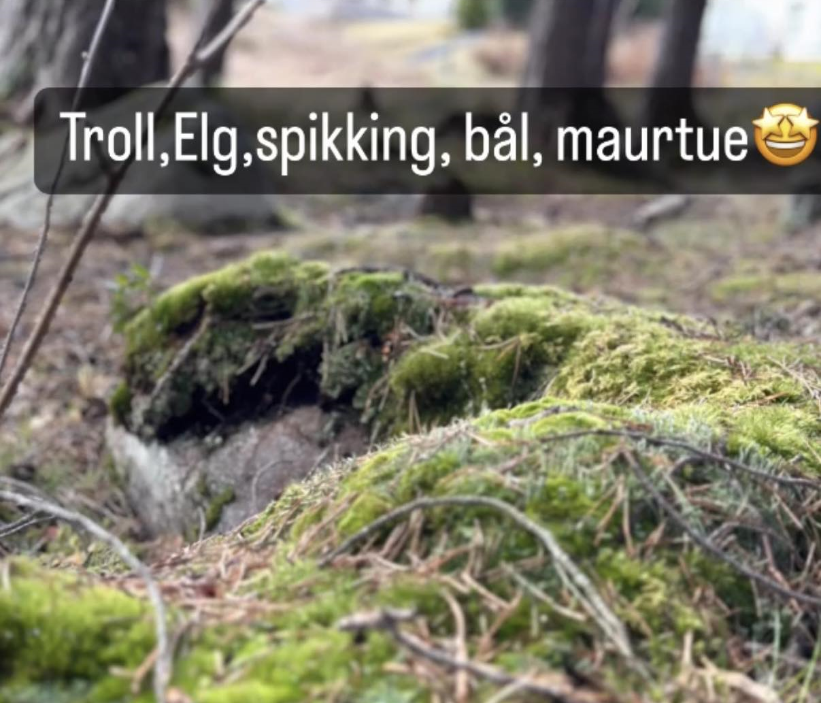
Temaarbeid for 2025/2026
Gjennomgangstema for hele året og hele gruppa:
- Vennskap
- Bjørk
Vi skal følge livet til et spesifikt bjørketre gjennom hele barnehageåret og forske på blant annet bladene, greinene, røtter og bark. «Hva bruker vi bjørka til?» «Kan man spise bjørk?» «Hvordan lukter bjørka?» «Hva trenger bjørka for å leve?». Dette skal være et prosjekt uten fastsatte rammer, hvor vi heller skal følge barnas medvirkning og interesse gjennom å utføre observasjoner knyttet til aktiviteter og lek med bjørk. Dette er et opplegg vi har gjennom prosjektarbeid innen Rekom og som skal var i 3 år.
Tema for 2025/2026 vil være etter barns ønsker, noe vi vektlegger gjennom barnesamtaler. Vi har allikevel noen faste tema som vi voksne tenker kan bidra til spennende og innholdsrike dager.

Storbarn
September og oktober | Verdensrommet
November/desember | Julens magiske opplevelser
Januar og februar | En magisk verden med trollmenn, enhjørninger, tryllestaver, pirater og prinsesser
Mars og april | Ulike forskningsaktiviteter
Mai | Blålysmåned: Ulike yrker som innebærer sirener 110.112.113
Juni | Insekter og småkryp

Småbarn
September/oktober/november | Babblarne
Desember | Julens magiske opplevelser
Januar og februar | Sanser
Mars og april | Kroppen vår
Mai og juni | Insekter og småkryp

Årshjul
Barnehagen fører videre de vanlige kulturtradisjoner som finnes i samfunnet og samtidig skal vi skape glede og undring hos barna i barnehagen. Vi setter opp veiledende årshjul i begynnelsen av barnehageåret, men tema er ikke satt inn. Hovedsakelig vil årshjul dreie seg det som angår barna og ikke kurs og skole som ansatte deltar på.
TID | AKTIVITET
August | - 27. August møte SU 17:30  - 27. August foreldremøte i barnehagen 18:00  - 4.august. Innkjøring av barn etter ferien.  - 6.august. Tilvenning av nye barn  - Innhøsting av bær og frukt.
September | - Årstid: Høst  - Uke 38: Brannvernuke  - Fotografering 16. September
Oktober | - Årstid: Høst  - Uke 40: Rusken aksjon (plukke rask)  - Uke 41: Høstferie  - Uke 42: Svømmeuka tid 10.00-10.30  - 10 oktober. Planleggingsdag  - 20. Oktober: Vi markerer Divali(lysfest)  - Uke 43: Markering av FN dagen (24.10)  - Olivia 15. oktober 4 år
November | - Årstid: Høst  - 1. November: Musikkens dag  - Uke 45: Trafikk/refleks/sikkerhet  - Uke 47: Vi starter med Juleverksted
Desember | - Årstid: Vinter  - Adventstid  - Barnegudstjeneste Ranheim kirke  - Luciaforestilling på skolen  - 12. Desember kl. 15:30 luciasammenkomst med foreldre  - 17. Desember nissefest for barna  - Juleferie fra 23 desember 16.30.  - Stengt i mellomjula og åpner igjen 5. januar  - Selma 2 desember 3 år  - Ilse Margrete 24. Desember 3 år
Januar | - Årstid: Vinter  - Uke 3 Foreldresamtaler  - 30 januar. Planleggingsdag  - Ingrid 24. Januar 3 år
Februar | - Årstid: Vinter  - Uke 6: Samenes uke.  - Markere samefolkets dag (6.februar).  - 12. februar: Karneval  - Uke 8. Vinterferie på skolen
Mars | - Årstid: Vår  - Uke 10: Førstehjelpsuke med barna  - 4 mars: Markering av Holi  - 11.mars: SU har møte 19:00  - Uke 14: Påske. Stengt i påskeuka  - Andreas 2. Mars 4 år
April | - Årstid: Vår  - Temamøte for foreldre  - Uke 15: Brannverndager  - Uke 17: Ruskenuke (plukke søppel)  - Thobias 9 april 2 år
Mai | - Årstid: Vår  - Det spirer og gror  - Uke 19/20: Ulike forberedelser mot 17. Mai  - Foreldresammenkomst 13. Mai 15:00 kurvfest  - 13. Mai, vi går i tog på Vikåsen og roper hurra sammen med barnetoget.
Juni | - Årstid: Sommer  - 18. juni: Sommerfest for barn og foreldre. Dette vil foregå ute fra 15.00  - Hedvig 14. Juni 2 år  - Milli 26. juni 3 år
Juli | - Årstid: Sommer  - Sommerferie f.o.m. mandag 6. juli. Vi åpner igjen mandag 3. august.  - Priya 13 juli 5 år

Bærekraftig utvikling
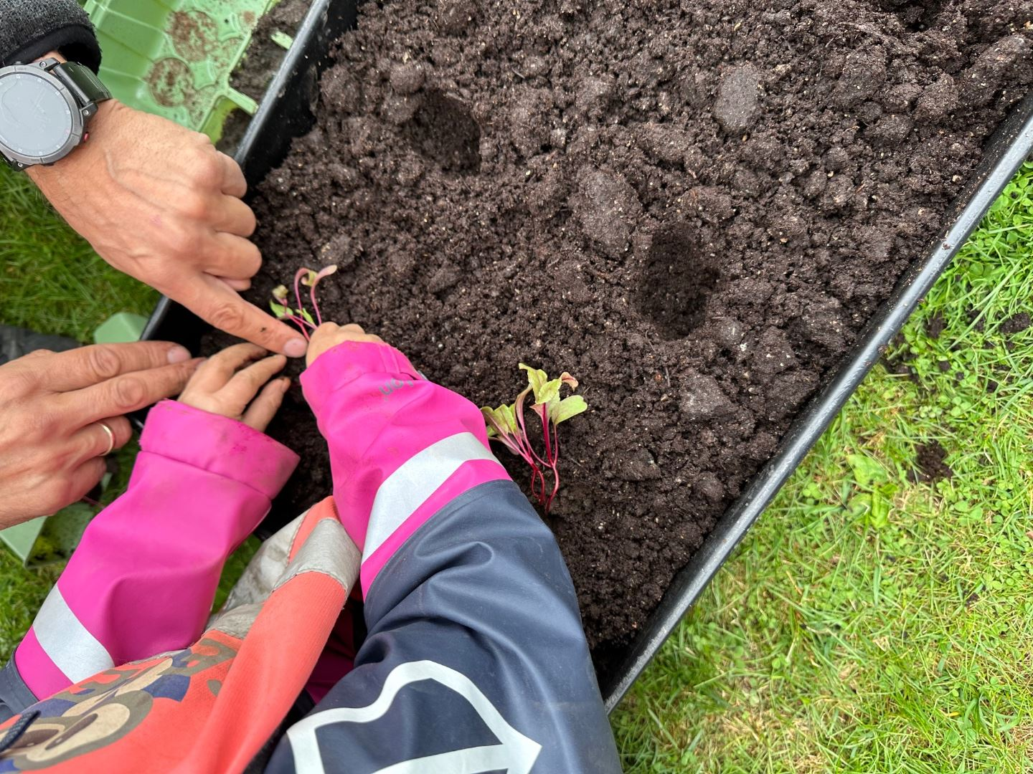
Barna skal lære å ta vare på seg selv, hverandre og naturen. Bærekraftig utvikling omfatter natur, økonomi og sosiale forhold og er en forutsetning for å ta vare på livet på jorden slik vi kjenner det. Barnehagen har derfor en viktig oppgave i å fremme verdier, holdninger og praksis for mer bærekraftige samfunn.
Det handler om å tenke og handle lokalt, nasjonalt og globalt. Barnehagen skal bidra til at barna kan forstå at dagens handlinger har konsekvenser for fremtiden.
Barnehagen skal legge grunnlag for barnas evne til å tenke kritisk, handle etisk og vise solidaritet. Barna skal gjøre erfaringer med å gi omsorg og ta vare på omgivelsene og naturen. For samiske barn betyr dette å leve i samklang med, nyttiggjøre seg av og høste av naturen.
Barna skal få naturopplevelser og bli kjent med naturens mangfold, og barnehagen skal bidra til at barna opplever tilhørighet til naturen.
Vi vektlegger bruk av skogen og dets muligheter, uansett årstid. Skogen og naturen inngår i mye av det vi gjør som temaarbeid. Vi drar også på turer med buss og trikk som fører oss til blant annet Sverresborg folkemuseum, Vitensenteret, Vitenskapsmuseet, 4H gården, Lian, Nidarosdomen, biblioteket, Hansbakkfjæra, Ringve gård. Vi benytter oss ofte av den kulturelle skolesekken hvor det blir lagt opp til guiding på de ulike stedene. Vi tilrettelegger etter barnas alder. Vi har også 2 uker i året der barn fra 4-6 år er med i Pirbadet for tilvenning i vann. Dette er organisert av instruktører som jobber for TS&LK.
Info om hvilke plasser vi besøker, ligger i kalenderen på KidPlan.

Barnehagens åpningstider
Barnehagen har åpent fra 7.15-16.30.
Barnehagen er stengt julaften, mellomjula og nyttårsaften samt påskeuken.
Juli har vi 4 uker sommerstengt og betalingsfri.
Vi har 2-3 planleggingsdager i året. Info ligger på KidPlan, samt årshjul

Dagsrytmen
Basetid er 09.00-14.00
Vi går som regel fra barnehagen kl 10.00. Send melding om dere kommer senere enn 09.00 så tilrettelegge vi etter det.
Tid | HVA |  | HVORDAN |  |  | HVORFOR
07.15 | Barnehagen åpner |  | Vi legger vekt på at barna skal få en god avskjed med foreldre i gangen. Derfor lar vi foreldre kle av barna og pakke ut før vi tar ordentlig kontakt. Barna møtes deretter ved gangen av oss voksne. |  |  | Skape trygghet, både for barn og voksne.  Utveksle beskjeder med tanke på at barnet skal ha det best mulig.
Ca. 07.30 | Frilek |  | Ansatte er med å tilrettelegge for en innbydende lekverden. |  |  | En god start på dagen.
Ca. 07.30-08.15 | Frokost  Frilek/Tilrettelagte aktiviteter  Ryddetid |  | Frokost bord. Alle bør ha spist ferdig frokost til 8.15 da vi tilrettelegger for ulike tema/samlingsstunder.  Gruppene deles  De voksne hjelper til og viser barna hvor leker skal legges på plass. |  |  | Skape et godt samspill ved frokostbordet.  Skape mestring. Få en god og rolig start på dagen.  Skape trygget for de yngste  Tilrettelegge for aktiviteter/ lekestunder for alle.  Bidra til at barna får et positivt forhold til å rydde etter seg.  Samarbeid.
Ca. 9.00 | Samlingsstund |  |  |  |  | Skape gruppefølelse, trygghet, samhørighet, lytte og språktrening.
Ca. 9.30-10.00 | Frilek |  | De voksne bidrar til at barna kler på seg.  De voksne skaper innbydende lekverden for alle aldersgrupper. |  |  | Bidra til mestring og trygge barn  Utfordre lekens verden  Bygge vennskap.
Ca. 11:00/11.30 | Lunch |  | Medbrakt matpakke hver dag som spises til lunch. Varmmat en dag i uken. |  |  | Ulike målsetninger etter alder og utvikling.  Dekke næringsbehovet  Språktrening  Motorisk trening  Bordskikk.  Forsyne seg selv og tilrettelegge for selvstendighet.
Ca. 11:00/12:00 | Soving, hvile |  |  |  | Samarbeide tett med foreldre og tilrettelegge soving for enkeltbarnet slik at det fungerer både i barnehagen og hjemmet. |  | Dekke primærbehov for sovebarn og la de eldre barna finne roen.
Ca. 13.00 | Frilek/Tilrettelagte aktiviteter |  |  |  | De voksne skaper innbydende lekverden for alle aldersgrupper. |  | Bidra til mestring og trygge barn  Utfordre lekens verden.  Bygge vennskap.
Ca. 14:00 | Frukt/grønnsaker/knekkebrød |  |  |  |  |  | Dekke næringsbehov.  Tilrettelegge for bordskikk.  Språktrening
Ca. 15.00 | Frilek/Tilrettelagt lek |  |  |  | De voksne skaper innbydende lekverden for alle aldersgrupper
16.30 |  | Barnehagen stenger |  |  |  |  | Vi ber om at alle barna blir hentet tidsnok til at personalet kan gå hjem senest 16.30
Tidene kan variere noe etter vær og årstid.
Barna sover ute i vogn. Vognene står under tak på baksiden av barnehagen slik at ansatte til enhver tid kan høre når barnet våkner og ha et godt og tilrettelagt tilsyn. Vi benytter oss av babycalling. Vi følger Trondheim kommunes anbefalinger når det gjelder å sove ute på vinteren.

Kosthold
Barnehagen ønsker å legge til rette for et variert og sunt kosthold. Vi følger de nasjonale retningslinjer som er rettet mot barnehager. Vi bruker veiledningsheftet Bra mat i barnehagen (utarbeidet av Helsedirektoratet og utgis i samarbeid med Kunnskapsdepartementet) som et praktisk verktøy til de ansatte. Barna skal kunne tilegne seg gode vaner, holdninger og kunnskaper når det gjelder kosthold, hygiene samt aktivitet. Dette står i tillegg beskrevet i Rammeplan. Vi ønsker at alle skal få gode matopplevelser, barna skal lære seg å smake på forskjellig mat, samtidig som de skal få dele disse opplevelsene sammen med de andre barna. Ingen barn skal tvinges til å spise noe de ikke liker, men vi prøver samtidig å motivere til å smake på alt. Maten vi lager skal være sunn og næringsrik. Maten skal inneholde minst mulig sukker og mye fiber. Vi ønsker ikke at barna har med seg sjokoladepålegg, syltetøy eller annet søtt pålegg i barnehagen. Send med matbokser og flasker som barna lett kan håndtere selv, da vi oppfordrer til selvstendighet. Vi oppfordrer også til å sende med variert mat slik at det blir en «opplevelse» for barnet å sette seg ved matbordet. Vi har 1 til 2 varmmåltid i uka.
4 dager i uka har vi brød eller havregrynsgrøt til frokost. Når det er varmmat vil de få matpakken til frokost. Vi serverer grønnsaker/frukt/knekkebrød etter hviletid hver dag. Vi vil i år ha mer søkelys på grønnsaker enn frukt. De minste barna kan ha behov for hyppige måltider og vi legger til rette for at det ikke går mer enn ca. 2,5 time mellom måltidene.
Barna bidrar med å dekke på og av bordet. De er også med på å lage varmmaten som blir servert i barnehagen, når det er mulighet for det. Til alle måltid sitter voksne sammen med barna. Måltider benyttes til å ha gode samtaler, språktrening og lære bordskikk.


Bursdag
Vi feirer bursdager med krone, sang, «raketter», flagg og fullt fokus. Vi har ikke kake eller annet søtt til bursdager, men ønsker foreldre å sende med noe sunt, så kan de gjerne gjøre det.

Dokumentasjon
Vi dokumenterer fra barnehagehverdagen ved å legge ut bilder og hva vi gjør på KidPlan. Her er det kun foreldre/foresatte som har tilgang. Den pedagogiske dokumentasjonen av lekeprosessene vil dere kunne oppleve gjennom bilder, tegninger og fortellinger. Vi henger opp barnas produkter i barnehagen slik at barn og foreldre kan se dette. Vi bruker barnas produkt aktivt i barnehagehverdagen og på denne måten skaper vi bevisstgjøring og legger et grunnlag for tilhørighet og fellesskap. Det er samtidig en mulighet for foreldre til å samtale med barnet sitt om hva som skjer i barnehagen.
Vi har i tillegg en gruppe på messenger hvor vi legger ut videoer fra barnehagehverdagen (KidPlan støtter ikke video). Dette skal samtykkes for på KidPlan da kun barn med samtykke er med på videoene.
Vi har egen nettside som heter vikåsenfamiliebarnehage.no. Den brukes ikke aktivt, men oppdateres med jevne mellomrom og inneholder relevant informasjon om vår barnehage.

Nærmiljø
«Barnehagen skal legge til rette for at barna skal får et mangfold av naturopplevelser og få oppleve naturen som en arena for lek og læring» (RP. 2017, s. 52).
Den flotte skogen og alle de muligheter den har å by barna på, tilhører barnehagens nærmiljø. Det gjenspeiles i barnehagens hverdagsprofil. Vi bruker skogen mye, blant annet går vi til Ekornskogen og Trollskogen. Vi kan godt finne på å tenne bål og steke noen fiskekaker, samt legge inn noen matematiske oppgaver eller lete etter dyrespor.
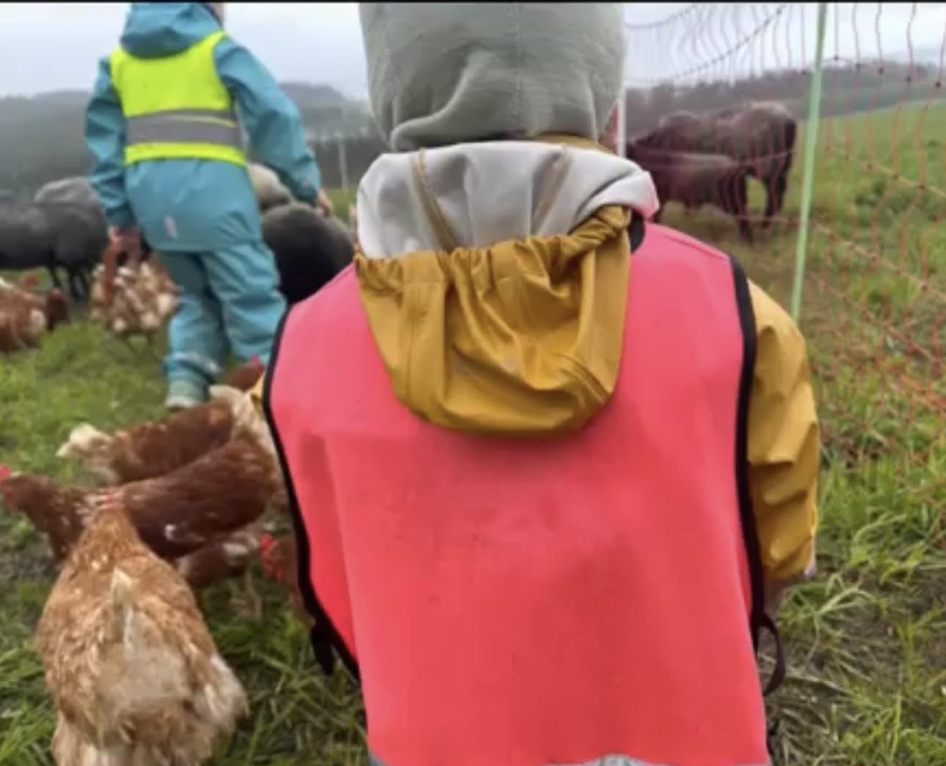
Samtidig skal barna få oppleve annet som er i nærmiljøet. Vi oppsøker butikken og skolen, vi er på andre lekeplasser, vi tar buss rundt omkring og vi gjør oss kjent med hvor barna bor. Samtidig legger vi vekt på fysisk aktivitet. Derfor er skogen en unik mulighet for å utvikle de motoriske ferdighetene og kroppsbeherskelsen som barn har behov for. Vi tar ofte utgangspunkt i det spontane i hverdagen og vektlegger barnas interesser, nysgjerrighet, kreativitet, kunnskap og ferdigheter.
To til tre ganger i året har vi tilgang til Vikåsenhallen hvor vi legger opp til ulike fysiske aktiviteter i gymsalen.

Kommunikasjon, språk og tekst
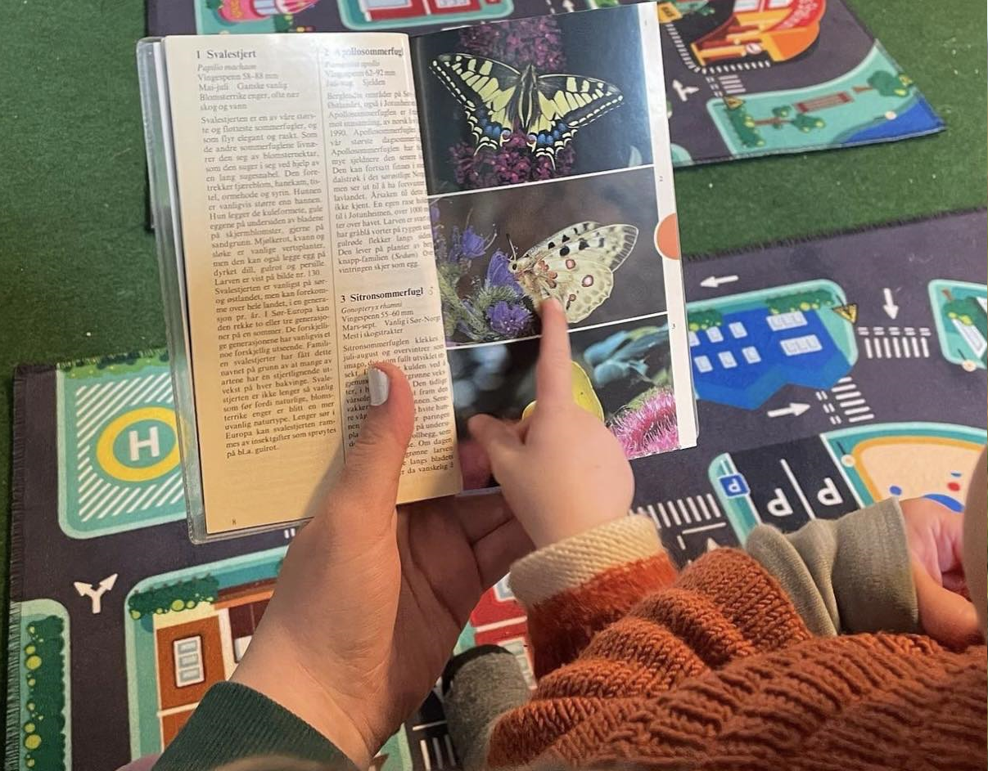
Gjennom kompetanseutvikling er vi med på å bidra til at barna skal bli bedre rustet til videre læring. Et godt utviklet morsmål er en grunnleggende forutsetning for den videre språklige utviklingen, både når det gjelder skriftspråk og leseforståelse. Språket brukes som et kommunikasjonsmiddel, som et uttrykk for tenkning og som uttrykk for tanker og følelser. Målet vårt er at alle barn skal få et bra nok tilbud på et variert og rikt språkmiljø i barnehagen og bidra til utforskning av både muntlig språk og skriftspråket.

De barn som har et annet morsmål enn norsk og lærer norsk som andrespråk i barnehagen, blir støttet i å bruke morsmålet. Samtidig skal det arbeides aktivt for å fremme den norskspråklige kompetansen.
De voksne framstår som språklige forbilder og den daglige kommunikasjonen er derfor viktig. Samtaler, høytlesning og varierte aktiviteter er derfor viktige sider ved barnehagens innhold. Barnehagen skal til enhver tid ha bøker stående fram. Vi skal dra jevnlig på biblioteket for å vekke interessen for bøker samt ukentlig ha språksamling. Kommunikasjon, språk og tekst vil være viktige sider i det daglige virke.
Vi har valgt å bruke ASK som et kommunikasjonsmiddel i vår barnehage. Alternativ og supplerende kommunikasjon (ASK) er en felles betegnelse for de tallrike uttrykksmåter og kommunikasjonsmåter et individ kan kommunisere på og med, dersom talespråket ikke er tilstrekkelig. Det kan være alt fra mimikk, kroppsspråk, lyder, peking med hånd/øyne, håndtegn eller bruk av grafiske tegn. Språket er tankens redskap og når man ikke kan benytte verbal tale, vil ASK være viktig for å støtte barnets kognitive utvikling.

Realfag
Realfag og barns læringsmiljø er et nasjonalt satsningsområde. Tett på realfag er en strategi for å øke kompetansen i realfag, og gjelder i perioden 2015-2019. Strategien skal bevisstgjøre, mobilisere og forplikte de voksne som er tettest på barna, og har de beste muligheter til å bidra til at de lærer og utforsker realfag med motivasjon og glede. Bakgrunnen for dette er at flere skal gå ut av grunnopplæringer med gode kunnskaper og ferdigheter i realfag. I barnehagen omhandler dette fagområdene; natur, miljø og teknikk og antall, rom og form.
«Alt det barna møter i barnehagen, kan sies å være del av barnehagens innhold; både personalets kommunikasjons- og væremåter, holdninger, aktiviteter, det fysiske miljøet, arbeidsformer og barnehagens omsorgs- og læringsmiljø. Innholdet kommer til syne i samspill mellom barn og mellom voksne og barn, i lek, rutiner og hverdagsliv og i strukturerte og mindre strukturerte læringssituasjoner» (Tid for lek og læring-bedre innhold i barnehagen. Meld.St.19).

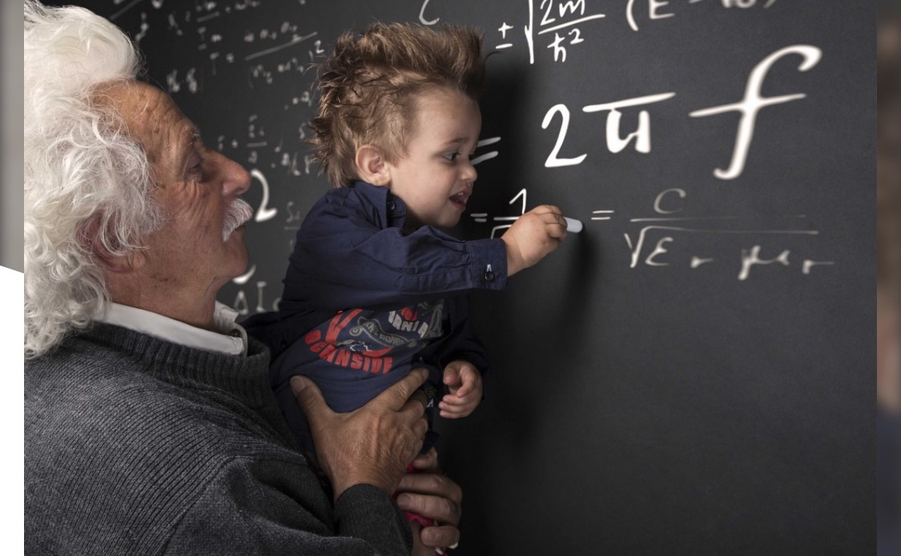

Vi jobber hver dag med realfag i ulike settinger, men det handler også om å bevisstgjøre det ovenfor personalet. Det begynner tidlig hos de små hvor de blant annet sorterer leker. De stabler og velter og får en bevissthet på hva som må står nederst for at ikke tårnet skal velte. Vi har blant annet ukentlig «oppgaver» hvor vi blant annet bruker nærskolens uteområde. Vi lager ulike former av pinner, vi måler lengder ved at barna bygger med pinner langs kroppen sin, det telles kongler og plusses og minus med annet materiale man finner. Vi har også eksperimenter hvor vi trekker inn naturfaget på ulike områder

Fagområdene i Rammeplanen
Rammeplanen har nedfelt 7 ulike fagområder som barnehagen jobber aktivt med gjennom hele barnehageåret. Hvert fagområde dekker et stort læringsfelt, samtidig som fagområdene sjeldent opptrer isolert. Vi har fremhevet mål for barna i våre didaktiske planer i de ulike fagområdene tilpasset barnas alder og forutsetninger, samt barnehagens forutsetninger. Dette for å synliggjøre og konkretisere hvordan vi jobber med fagområdene i barnehagehverdagen. Barna skal kunne utvikle kunnskaper og ferdigheter innenfor alle fagområder gjennom undring, utforskning og skapende aktiviteter. Barnehagen skal få mulighet til å bruke ulikt materiell og utstyr, teknologi og digitale verktøy, spill, bøker og musikk i arbeidet med fagområdene
- Kommunikasjon, språk og tekst
- Kropp, bevegelse, mat og helse
- Kunst, kultur og kreativitet
- Natur, miljø og teknologi
- Antall, rom og form
- Etikk, religion og filosofi
- Nærmiljø og samfunn

Progresjonsplan
” Alle barn skal kunne oppleve progresjon i barnehagens innhold, og barnehagen skal legge til rette for at barn i alle aldersgrupper får varierte leke-, aktivitets- og læringsmuligheter» (RP. 2017, s, 44).
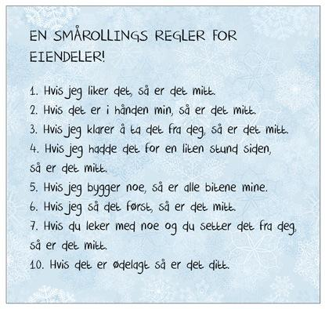
Barn har ulike forutsetninger og det kan være store individuelle forskjeller. Noen har en rask læringskurve mens for andre tar det noe lengre tid. Vår oppgave er å sørge for en jevn utvikling hos alle barn, uansett forutsetning.
Barna befinner seg på ulike utviklingstrinn og det er stor forskjell på en 1-åring og en 3-åring. Det skjer mye i løpet av ett barnehageår. Vi tilrettelegger derfor ulike utfordringer gjennom året.

Barn tilegner seg stadig nye erfaringer og kunnskap og dette er en konstant prosess. Lek og læring henger sammen, og dette er noe vi voksne vektlegger.
Det er viktig å ha kjennskap til hvert enkelt fagområde i Rammeplanen, samtidig som en skal forstå progresjonsplanen vår. Gjennom valg av pedagogisk innhold, arbeidsmåter, materialer, leker og utforming av fysisk miljø skal ansatte legge til rette for progresjon i barnehagen. Barnas danningsprosesser skjer i møte med personalets valg og vurderinger.
Hver måned blir det sendt månedsbrev, som skal gi et godt innblikk i vår hverdag sammen med barna. Vi deler barna inn i ulike grupper etter alder og modenhet, og tilpasser aktiviteter og turer etter deres behov. Vi samarbeider også tett med de andre familiebarnehagene på Vikåsen og kan derfor dele oss inn i ulike aldersgrupper når vi møtes.
Mål: Barnehagen vurderer jevnlig sitt pedagogiske arbeid ut fra barnehagens planer, barnehageloven og rammeplanen.
Mål: Barnehagen skal ta i bruk varierte arbeidsmåter for å gjøre barnehagens innhold spennende og variert.
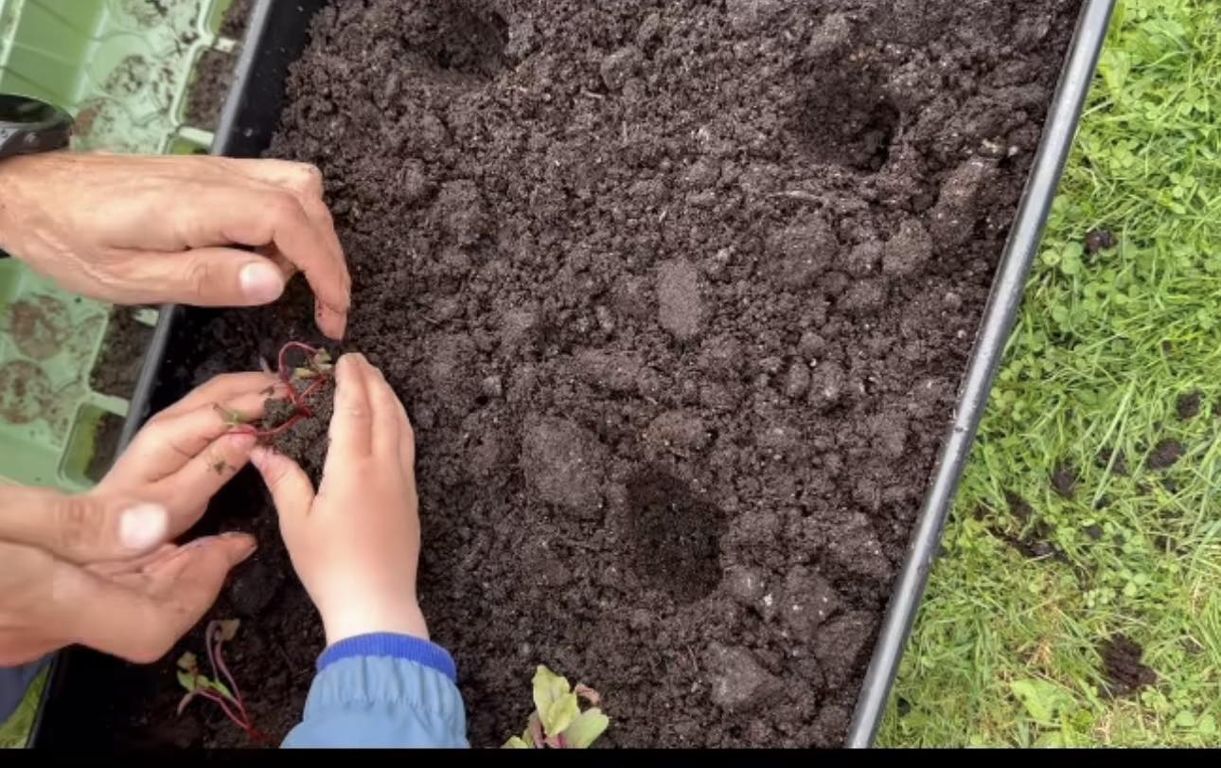
Aktivitetene i barnehagen skal bidra til progresjon for barna. Barna skal oppleve at hvert barnehageår innebærer nye opplevelser og erfaringer, samtidig som noe gjentar seg.
Barnehagen skal gi barna opplevelser som skaper mestring, tilpasset deres alder, modenhet og individuelle utvikling.
Vi har delt arbeidet med fagområdene opp i aldersgrupper med tanke på å synliggjøre en tenkt progresjon. Det betyr imidlertid IKKE at vi isolerer arbeidet innenfor en aldersgruppe og slutter å arbeide med disse områdene etter hvert som barnet blir eldre. Arbeidet vårt vil, så langt det er mulig, tilpasses det enkelte barn. Progresjonen skal følge barnet!
Progresjonsplanen er laget med utgangspunkt i hva Rammeplanen sier om barnehagens innhold. Den enkelte avdeling utarbeider sine planer med utgangspunkt i Rammeplanen og progresjonsplanen. Sammen vil disse gi en god beskrivelse av hva barnehagen gir barna av innhold, utfordringer og opplevelser.
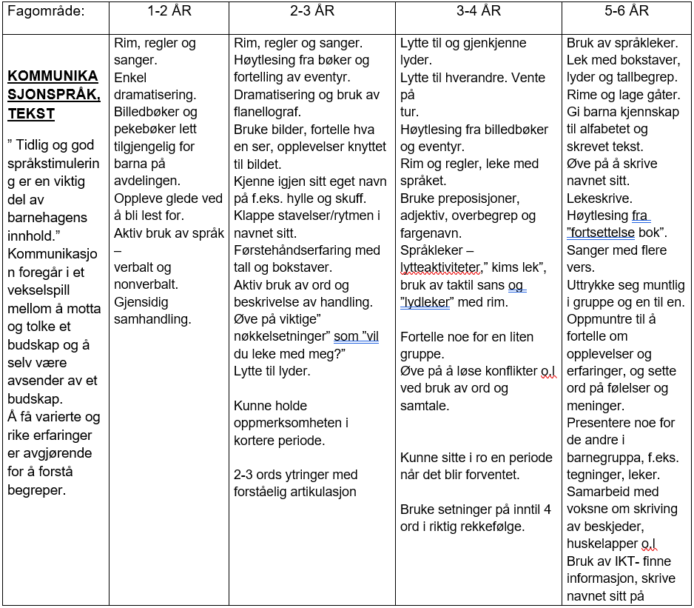
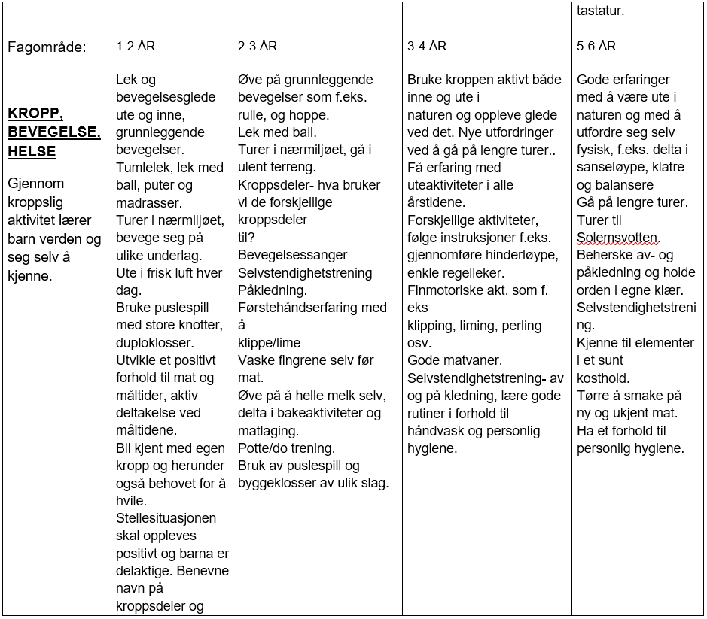
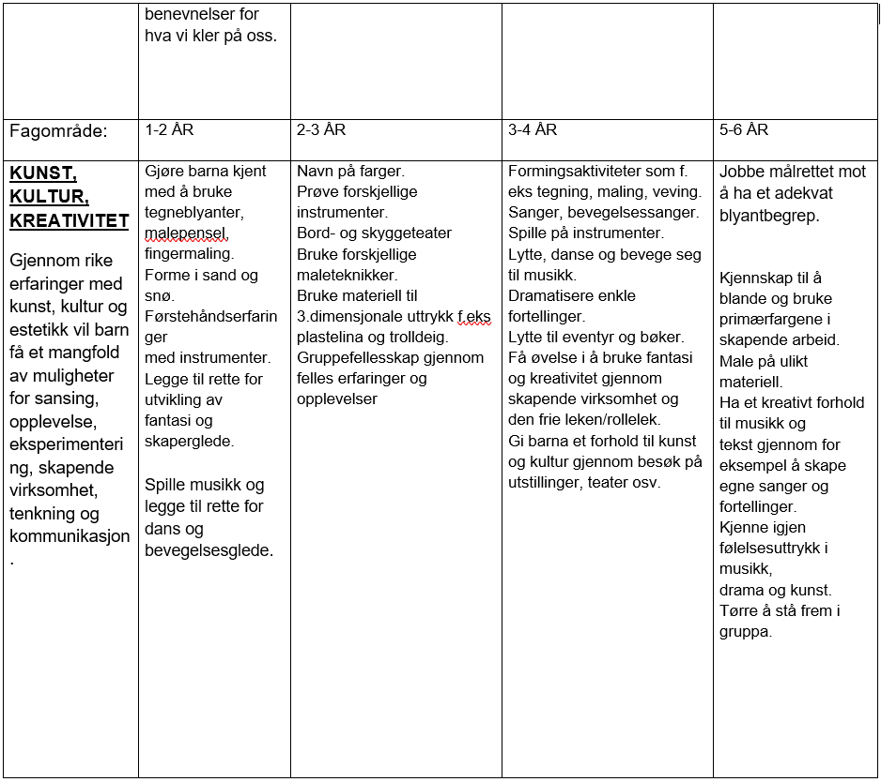
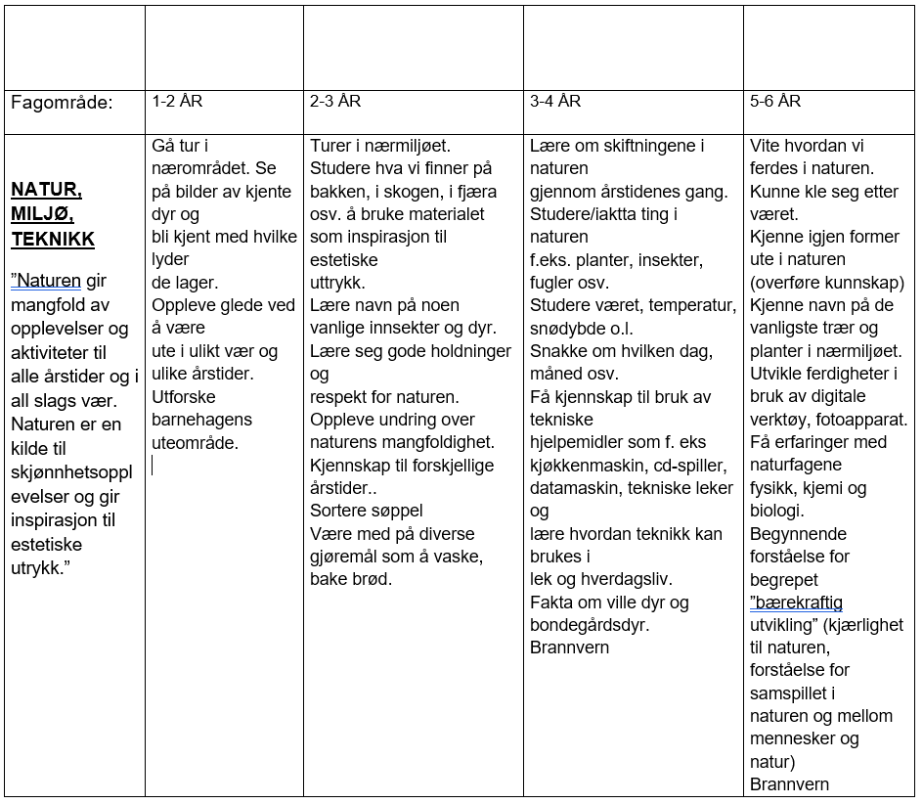
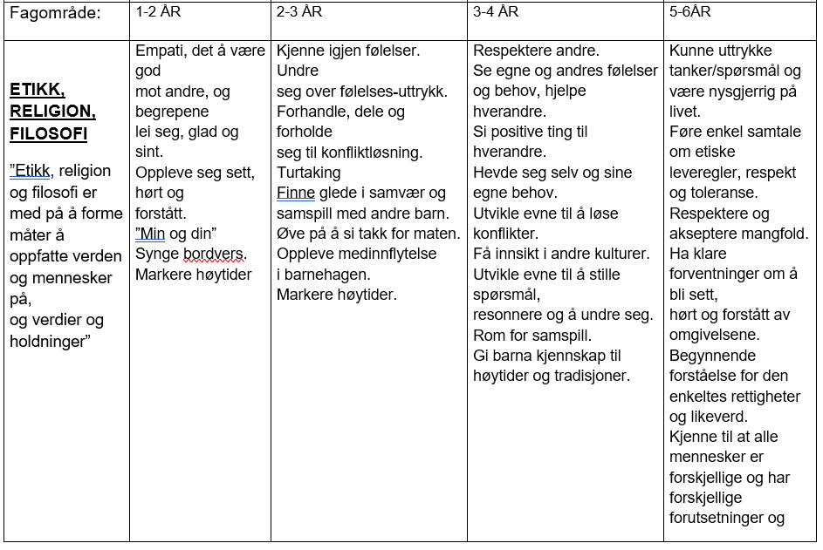
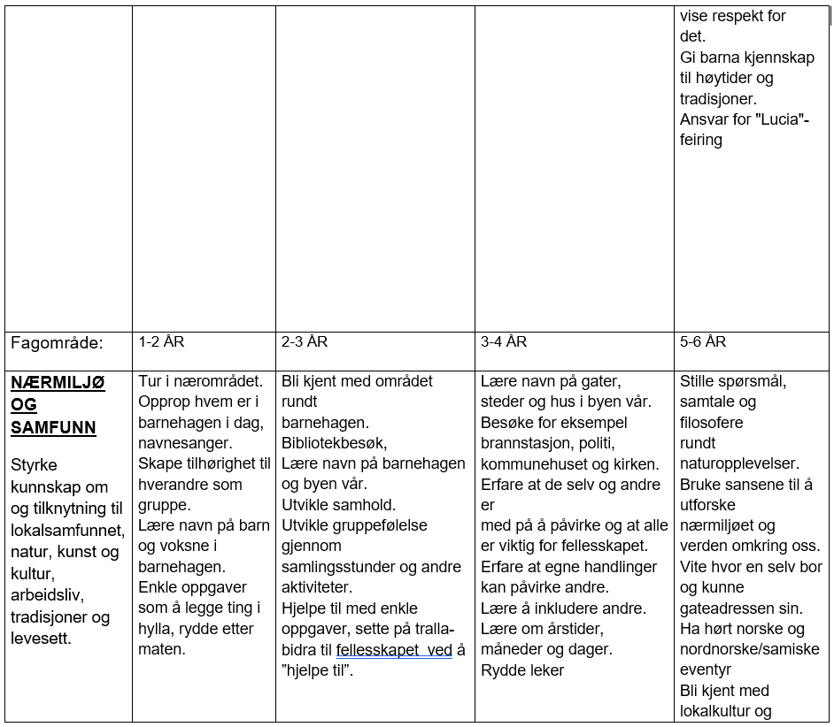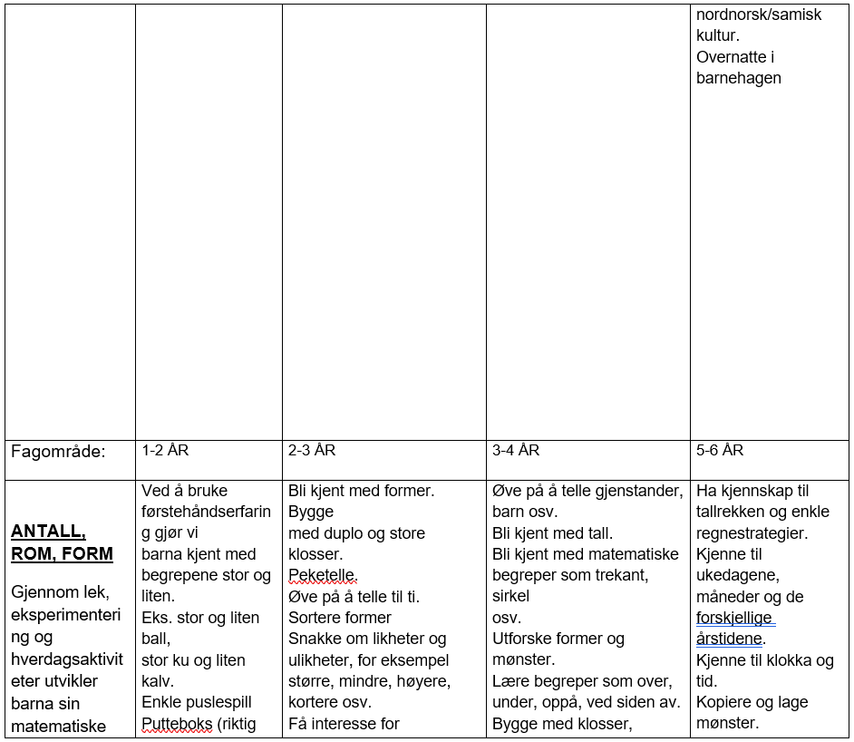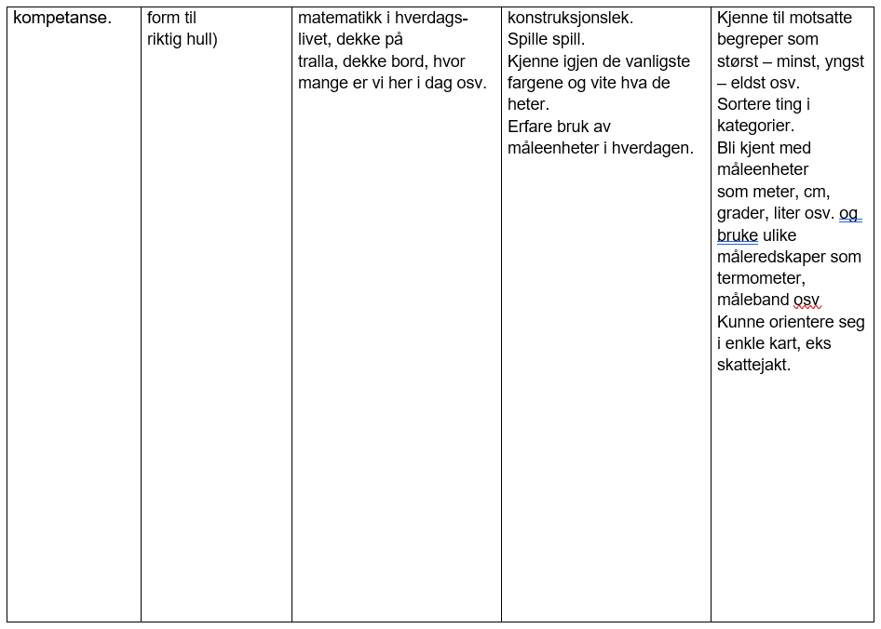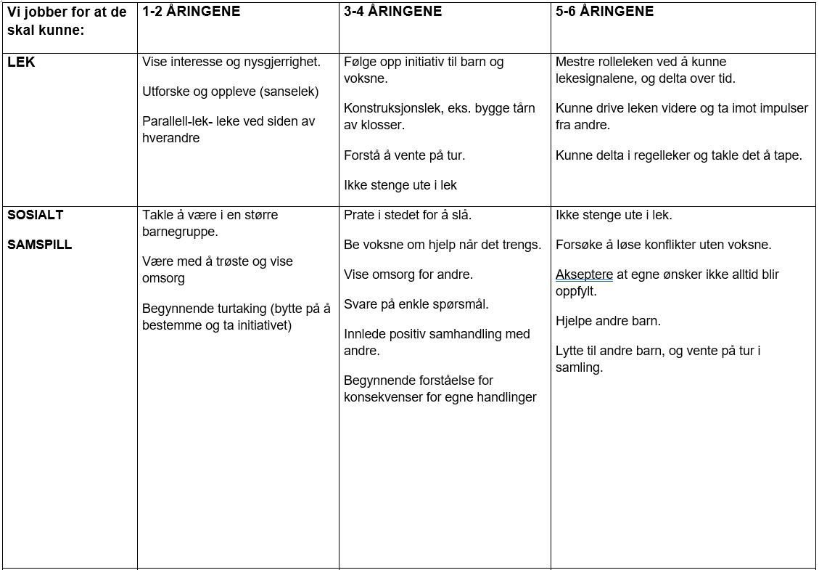
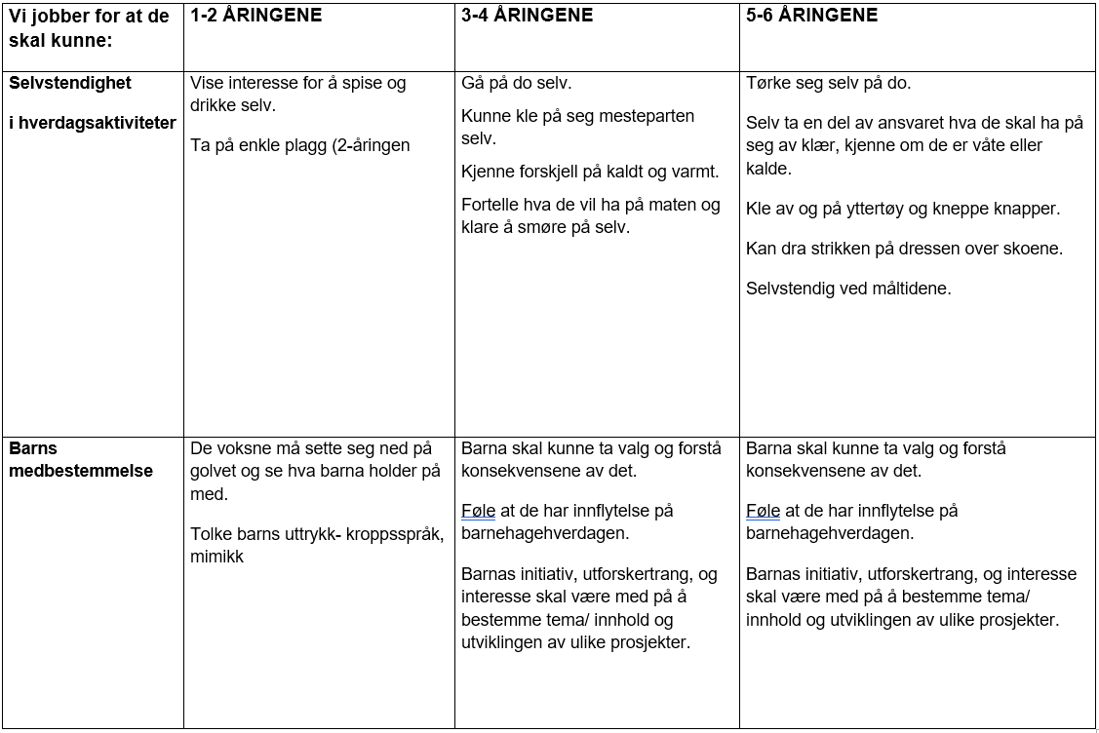

Alle Med
Barnehagen bruker Alle Med Observasjonsskjema som hjelp i det pedagogiske arbeidet. Alle Med er utarbeidet med utgangspunkt i barnehagens praksis og erfaringer og er et observasjonsskjema som er tenkt brukt på alle barna i barnehagen. Skjemaet dekker 6 utviklingsnivå: Språkutvikling, lek, sosio-emosjonell utvikling, hverdagsaktiviteter, trivsel og sansemotorisk utvikling. Skjemaet er en hjelp for personalet til å ha en observerende holdning i samspillet med barnet og kan være et hjelpemiddel til foreldresamtaler. Vi plikter til å varsle foreldre om at vi bruker Alle Med Observasjonsskjema og foreldre signerer for samtykke. Det er opp til hver enkelt forelder om de vil at barnet skal kunne observeres med Alle Med.

Evaluering
Vi har personalmøter hver måned hvor vi evaluerer årsplan og månedens tema/ aktiviteter, samt utfordrer oss faglig. Styrer/eier og ansatte er til stede på evalueringer som foregår i barnehagen.
Samarbeidsutvalget som består av 2 foreldrerepresentanter og 2 ansatte, går gjennom årsplan og skal godkjennes før den deles ut til foreldre.
Barnehagen evaluerer etter høstens foreldremøte.

Overgangen fra barnehage til skole

I førskoleklubben jobber vi med skoleforberedende aktiviteter. Gjennom lek og opplegg med tall og bokstaver vil barnas nysgjerrighet bli stimulert. Vi bruker høytlesing, rim og regler, tekstskaping, samtale, spill og eksperimentering. Vi stimulerer barnas glede over å kunne uttrykke seg med en positiv atmosfære. Barna blir også bedre til å vente på tur. Målet med klubben er å skape glede rundt skoleaktiviteter for å forberede barna til skolen. Barnehagen skal i samarbeid med skolen legge til rette for barns overgang fra barnehage til skole på en god måte.

Barnehage og skole er ulike læringsarenaer, men barn bør få oppleve at det er kontinuitet i læringsforløpet. Barnehagen skal i samarbeid med skolen, legge til rette for barnas overgang fra barnehage til førsteklasse og skolefritidsordning. Dette skal skje i nært samarbeid med barnets hjem.
«Barnehagen skal i samarbeid med foreldre og skolen legge til rette for at barna kan få en trygg og god overgang fra barnehage til skole og eventuelt skolefritidsordning» (RP. 2017, s,33).

Vi følger plan over overgangspakker laget av den enkelte skole. Plan blir sendt til foreldre.

Vi følger plan utarbeidet av Trondheim kommune. Den blir sendt til foreldre ved oppstart

Barnehagens tiltak
- Lære barnet selvstendighet og ansvarlighet; orden på plassen sin, motta beskjeder og utføre dem.
- Legge til rette for at barna blir selvhjulpne (Av og påkledning, måltider, holde orden på sine ting, hygiene, ta kontakt med andre)
-Tilrettelegge for at leken skal kunne føre til god sosial kompetanse (lære seg samarbeid, vente på tur, løse konflikter, kunne tørre å stå fram med egne ideer og tanker)
-Styrke barns evne til (sosial utvikling): selvstendighet, empati og omsorg.
-Egen skolegruppe to ganger i uka hvorav en er inne med heftet Trampoline og en dag er ute i nærmiljøet.
-Bidra til å la barnet få en god opplevelse til høytlesning.
-Bli kjent med tekstskaping.
-Bli kjent med bokstaver og matematiske begreper.
-Få kjennskap til ulike eventyr, sanger, rim og regler.
- Legge til rette for bruk av spill og kreative oppgaver.
-Tilegne seg kunnskap om naturen.
-Besøke egen skole sammen med de andre skolestarterne (så langt det er mulig).
- Legge grunnlaget for en god overgang mellom barnehage og skole. Gjennomføre overføringssamtale med skolen.
-Barnehagen kontakter skolen angående barn som trenger ekstra tilrettelegging i oktober måned
-Barnehagen har eget møte med foreldregruppa til skolestartere.
-Sørge for at barnet får en god avskjed med barnehagen

Vi tar utgangspunkt i tiltak som er beskrevet og lager ut ifra det, pedagogiske planer som skal fungere når gruppen samles.

Våre verdier
Vi ønsker at:
- Vi respekterer hverandre med våre forutsetninger, vår historie og våre grenser
- Nulltoleranse mot mobbing
- Leken er i fokus
- Barna skal vise vanlig folkeskikk
- Barna har venner i barnegruppa
- Barna utvikler et positivt selvbilde
- Vi skal skape trygghet, trivsel og samhørighet hos barna
- Både barn og voksne skal føle tilhørighet og fellesskap og trives i barnehagen.
- Bidra til et likestilt samfunn der alle får utnytte sine evner, uansett om det er gutt eller jente.
- Vi voksne skal være gode rollemodeller

Tilvenning
Vi følger et satsningsområde som heter liten og ny og tilrettelegger med utgangspunkt i dette. Mer om dette kan dere lese på vår nettside.
Det å starte i barnehage er et stort steg i et barns liv. Det er en sårbar og krevende periode for både barn, foreldre og ansatte. Vi satser derfor på en god tilvenning i barnehagen slik at barnet skal få en best mulig start i sin nye hverdag.
Trygghetsobjekt: Vi vil gjerne at barnet har med noe som det er kjent med fra hjemmet. Bamse, kos, leke eller annet. Trygghetsobjektet kan gi ekstra trygghet når man tar avskjed i tilvenningsperioden.
Avskjed: Det er viktig at personalet og foreldrene sammen viser barna trygghet og ro i avskjedssituasjonen. Det beste er som oftest å lage enkle og greie avtaler med barna omkring avskjed og holde på dette hver dag. Gi alltid beskjed til barnet når du går fra barnet og vær tydelig både verbalt og kroppslig. Dette er med på å gi barnet forutsigbarhet og trygghet. Barnet skal lære seg å stole på andre mennesker. Vi ønsker også at dere foreldre spør og sier ifra om det er noe dere lurer på. Det er dere foreldre som kjenner barna deres best, men vi er alltid klar for å diskutere hva som kan være best for barnet. Målet for tilvenningsperioden er ikke å trene opp barn og foreldre til å si «ha det» til hverandre, men å gjøre både barn og foreldre så trygge på barnehagen at det oppleves greit å kunne dra.
MÅL: Barn og foresatte opplever gode relasjoner med de voksne.
Tiltak:
- Foreldre med barn skal besøke barnehagen før sommerferien.
-Tilvenning i minimum 3 dager og i en god dialog med foresatte. Vi tilrettelegger for flere dager med tilvenning ved behov.
- Ansatte bør være tilgjengelig for foreldre om de skulle lure på noe.
- Foreldre fyller ut et oppstarts skjema som barnehagen skal bruke når de skal bli kjent med barnet. I oppstarts skjemaet står også hvilke forventninger barnehagen har til foreldre.
-skjemaet er delt inn i 3 ulike deler hvor man snakker om utviklingen som skjer i løpet av en måned. Vi bruker Se Meg, en oppstarts veileder fra Trondheim kommune.
-Gi gode tilbakemeldinger under selve tilvenningen, gjerne med bilder og meldinger.
-Forutsigbarhet i rutiner og hverdagsliv.
- Samarbeid med foresatte preges av trygghet og gjensidighet på individnivå og i uformelle situasjoner.
- Organisere tid og rom slik at barn og foresatte får tid til å bli kjent med personalet og hverdagen i barnehagen.

Trygghetssirkelen som verktøy i tilvenningsperiode
Barna i barnehagen er avhengig av gode og trygge tilknytninger til de voksne i barnehagen. Foreldre/foresatte vil som regel alltid være barnets primære omsorgspersoner, men barnehagepersonalet kommer på en god andreplass i barnas liv. Personalet i barnehagen er derfor barnets sekundære omsorgspersoner. De aller fleste norske barn går i dag i barnehagen. Derfor er det svært viktig at de voksne mestrer å etablere gode og trygge relasjoner til barna.
Trygge relasjoner viser seg å ha stor innvirkning på barna psykiske helse og legger grunnlaget for videre emosjonell, sosial og kognitiv utvikling. For at de voksne i barnehagen skal kunne etablere trygg tilknytning til barna, er de avhengig av å kunne forstå barnet innenifra (Brandtzæg, Torsteinson, Øiestad, 2015).
Et verktøy vi kan bruke for å forstå og møte barnas behov er trygghetssirkelen. Trygghetssirkelen er en visuell sirkel, der den voksne er den trygge og sikre havnen. Når barnet er utforskende, beveger det seg ut fra den trygge havnen, barnet er da oppe i sirkelen. Barnet er fremdeles avhengig av voksne i form av støtte, hjelp ved behov og glede med barnet. Når barnet er nede i sirkelen har barnet behov for beskyttelse, trøst, godhet og organisering av følelsene sine (Powell, Cooper, Hoffman, Marvin, 2015).
Tilknytning og utforsking henger sammen og står i et avhengighetsforhold til hverandre. Tilknytning kan forklares ut ifra barnets avhengighet og behov for beskyttelse, mens utforskning kan forklares ut ifra barnets selvstendighet og behov for å undersøke og mestre verden (Brandtzæg, Torsteinson, Øiestad, 2015).

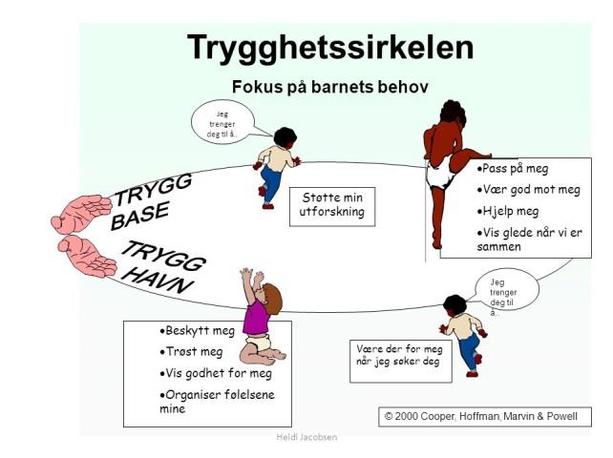

Mobbing
En definisjon av mobbing er gjentatte negative handlinger mot en person over tid.
Det kan være erting, plaging eller utestengning av leken, spark og slag mot en person av en eller flere. Eller at det er ubalanse i forholdet slik at det er vanskelig å forsvare seg, for eksempel der et barn systematisk blir fratatt leker. Det er forskjell på hvordan barn opplever slike hendelser. Derfor må de voksne være oppmerksomme og ta barn på alvor når de viser med kroppsspråk, ord eller handling at det er noe galt.
Personalet må være med der barna er og gi dem støtte, veiledning, nærhet og tydelighet, også den som mobber! Barnehagen skal fremme positive handlinger og arbeide for at negative samhandlingsmønstre ikke utvikler seg. De voksne skal sammen med foreldrene skape et inkluderende miljø og arbeide for at barna hverken opplever å bli krenket eller kommer til å krenke andre. I Barnehagens IK-perm står det godt beskrevet hvordan vi jobber mot mobbing i vår barnehage.

Samarbeid mellom barnehage og hjemmet
Foreldre skal oppleve at personalet er opptatt av og tar vare på barna deres. Foreldre og ansatte må arbeide sammen for å oppnå et inkluderende og godt psykososialt miljø som forebygger mistrivsel, utrygghet, diskriminering og krenkelser. Åpenhet, ærlighet og respekt er viktige verdier i samarbeidet. Foreldrene trenger informasjon og de trenger å bli involvert ved bekymring for et barn. Foreldre skal være helt trygge på at vi tar opp vanskelige saker med dem det gjelder, men at vi i det daglige samarbeidet har mest søkelys på det positive barnet har gjort, mestret, lekt og lært.
Barnas trivsel – de voksnes ansvar, gjelder også foreldrene. De er viktige rollemodeller for barna og deres holdninger, handlinger og uttalelser er viktige veivisere for barna. Snakker du nedsettende om andre, tror barna at det er greit. Ser du kun ditt eget perspektiv, lærer heller ikke barna å ta andres perspektiv. Viser vi med kroppsspråket at vi frykter og unngår det ukjente, vil også barna bli utrygge med det ukjente. Ekskluderer vi andre med ord og væremåte, lærer barn å gjøre det samme. Skremmende, men sant!
Søk på «Children see, children do» på www.youtube.com

Lek og vennskap
Lek har ofte utspring i barnas forestillinger og erfaringer. Leken gir barna mulighet til å oppleve, utdype, forstå og prøve ut sine erfaringer. Videre gir leken også barna mulighet til å prøve ut ulike roller. For de yngste barna er det som regel de voksne som introduserer leken. Dette skjer når vi leker ”borte, titt, titt”, og andre tilsvarende leker. Allerede da lærer barna turtaking. Turtaking vil si at de som er med på leken tar initiativ hver sin gang. Å mestre dette er en forutsetning for senere rollelek.
Leken gir barna store muligheter til å lære mange viktige ting. Det aller viktigste er ferdigheter knyttet til sosial samhandling med andre mennesker. Å leke krever samarbeid. Ved å late som, går barna inn i sin egen forestillingsverden, tar hverandres perspektiv og gir form til tanker og følelser. Gjennom utforsking og samtale om verden og fenomener skaffer de seg kunnskap og innsikt på mange områder. I et lekfellesskap dannes grunnlaget for barnas vennskap med hverandre. Å få delta i lek og å få venner er grunnlaget for barns trivsel og meningsskaping i barnehagen. For de fleste barn kommer motivasjonen til å leke innenfra, men noen barn trenger hjelp fra en voksen for å komme i gang. Vi ønsker at alle barna i barnehagen skal bli gode lekere, og at de skal få rike muligheter til å leke både ute og inne.
Vennskap er avgjørende for barns trivsel og generelle utvikling. Barn som har venner erverver seg vanligvis gode sosiale ferdigheter. Å ha en god venn er med å bygge opp barnas selvfølelse. Vennskap gjør barn sterkere, og gjør at de lærer å takle motstand og konflikter. I tillegg gir vennskap barn større handlingsrom for utforskning av roller og utprøving av grenser. Vi setter søkelys på hvordan vi som voksne kan skape et miljø som i enda større grad bidrar til at barn utvikler vennskapsrelasjoner. Derfor jobber vi med vår egen bevissthet i forhold til hvordan vi enda bedre kan tilrettelegge for at barn etablerer vennskap.
I vårt arbeid med barn er det spesielt gjennom leken at vi kan fremme barns vennskap. Leken åpner for meningsskaping og ulike uttrykksformer som fører til forståelse og vennskap. Vi har som mål å være gode på lek, og på å skape arenaer som gir grobunn for vennskap. Vennskap gir barna tro på at de er verdifulle for andre. Alle barna hos oss skal være trygge på at de har gode venner å leke med i barnehagen.

Hva krever dette av oss voksne?
- Tilrettelegge for gode leksituasjoner for barn i alle aldre.
- De voksne hjelper barna til å holde fokus i leken, gjennom å verne barnas lek.
- Å organisere det fysiske miljøet slik at det oppstår best mulig lek (både fysisk og roligere rollelek).
- Vi gir barna ulike fellesopplevelser som utgangspunkt for lek og vennskap.
- Støtte barna når konflikter oppstår og skal løses.
- Vi legger til rette for vennskapsrelasjoner både i planlagte temaarbeid og aktiviteter, og i det daglige samspillet på avdelingen.
- Barn som eventuelt sliter med å komme inn i lek, får hjelp av personalet.
- Vi skaper rammer for vennskap på tvers av grupper og avdelinger, gjennom felles utelek, ulike aktiviteter, aldersdelte grupper, osv.
- Vi bruker sanger, dikt, dramatisering, fortellinger, eventyr og lignende for å sette fokus på og formidle vennskap og lek.

Kjennetegn på måloppnåelse
- Hvert enkelt barn opplever å ha minst en venn, gjerne flere venner, å leke med i barnehagen.
- Barnehagens fysiske miljø er tilrettelagt og gir muligheter for utvikling av vennskap og lekekompetanse.
- Alle voksne jobber aktivt med at hvert enkelt barn inngår i meningsfulle og inkluderende sosiale relasjoner med andre barn, og mellom barn og voksne.
- Alle barn deltar i lek ut ifra alder og utviklingsnivå.

Omsorg
Alle barn har rett til omsorg. Det stilles store krav til personalet om å se det unike i hvert enkelt barn. Dette er noe vi jobber konstant med. Omsorg skal prege alle situasjoner i barnehagen og ellers i hverdagen. En god omsorg er med på å styrke barns forutsetninger for å kunne utvikle tillit til seg selv og andre, skape gode relasjoner og etter hvert ta ansvar for seg selv og samfunnet.

Læring
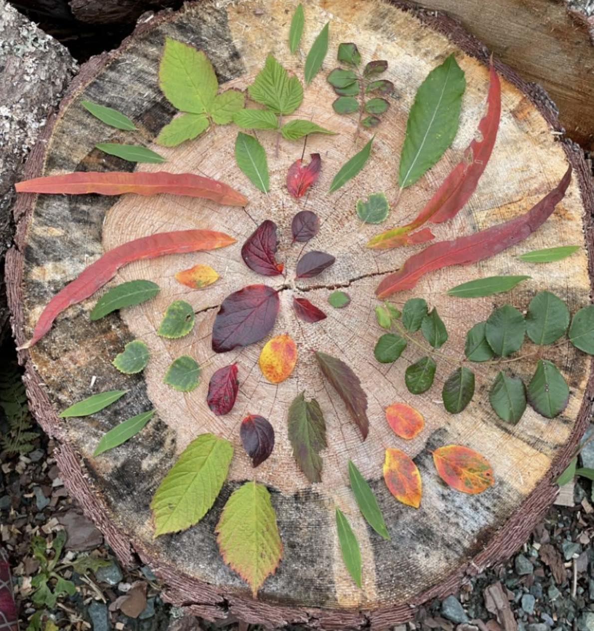
Barna skal få utfolde skaperglede, undring og utforskertrang, De skal lære å ta vare på seg selv, hverandre og naturen. Barna skal utvikle grunnleggende kunnskaper og ferdigheter. De skal ha rett til medvirkning tilpasset alder og forutsetninger.
(Barnehageloven § 1 Formål, 2. ledd)
Læring foregår i det daglige samspillet med andre barn og voksne og med miljøet. Derfor skal vi voksne være støttende til barns nysgjerrighet, kreativitet, vitebegjær og lærelyst og på denne måten kunne aktivt bidra til et godt grunnlag for livslang læring og danning.

Den sosiale kompetansen hos barnet

Det å kunne samhandle positivt med andre, er noe vi i Vikåsen familiebarnehage mener er viktig å legge vekt på. Forståelse for sosiale forhold og prosesser og mestring av sosiale ferdigheter krever erfaring med og deltakelse i fellesskapet. De skal få trening til å medvirke til positive former for ulike samhandlinger. Opplevelser av egenverd og mestring, lek med jevnaldrende og tilhørighet i et positivt fellesskap skal prege vår barnehage.

Lek
Barnehagen skal i samarbeid og forståelse med hjemmet ivareta barnas behov for omsorg og lek, og fremme læring og danning som grunnlag for allsidig utvikling.
(Barnehageloven § 1 Formål, 1. ledd, første punktum).
Vi verdsetter leken som den fremtredende plassen den har i et barns liv. Leken har en egenverdi og er en viktig side

ved barnekulturen. Å få lov til å delta i lek og få venner kan være grunnlaget for den trivsel barnet har og den meningsskaping det gir i barnehagen. Personalet skal være tilgjengelig for barna ved å støtte, inspirere og oppmuntre barna i deres lek og på denne måten sikre at alle barn får gode erfaringer og en opplevelse av å mestre samspill med andre barn.

